**Классный час «Семья и семейные ценности» 8 «б» класс**

**Цель:**

1 Раскрытие роли семьи в жизни каждого человека;

2 Определение понятия «семья»;

3 Формирование понятия «счастливая семья»;

4 Осознание ценности семейных отношений.

**Ход мероприятия**

1. Введение в тему

- На доске ребус

( семья)

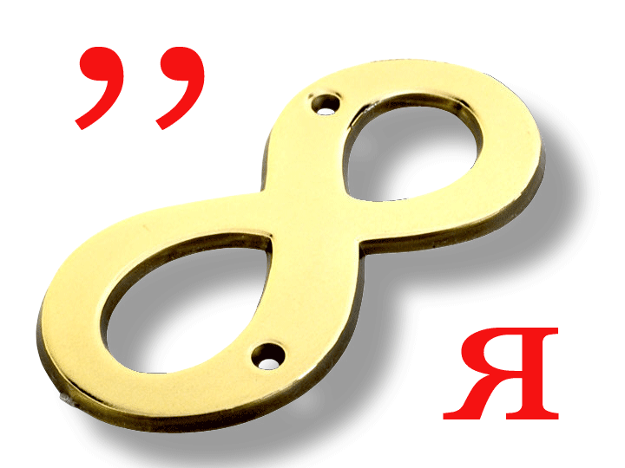

- Чтение стихотворения

Что может быть семьи дороже?

Теплом встречает отчий дом.

Здесь ждут тебя всегда с любовью

И провожают в путь с добром.

Отец, и мать, и дети дружно

Сидят за праздничным столом,

И вместе им совсем не скучно,

Им интересно впятером.

Малыш для старших как любимец,

Родители во всём мудрей,

Любимый папа – друг, кормилец,

А мама ближе всех, родней.

Любите и цените счастье!

Оно рождается в семье,

Что может быть её дороже

На этой сказочной земле

- **Тема классного часа «Семья и семейные ценности» - эпиграфом его вы выбрали слова В.А.Сухомлинского:**

***«Семья – это та среда, где человек должен учиться творить добро»***

- Почему именно эти слова? Как вы понимаете смысл данного высказывания? (мнения детей)

- Нам с вами предстоит ответить на вопросы:

- Что такое семья?

- Какая семья называется счастливой?

- Что такое семейные ценности?

Из толкового словаря С.И. Ожегова и Н.Ю. Шведовой

**«Семья – группа живущих вместе близких родственников».**

- Совершенно верно, люди, с которыми мы вместе живём, отдыхаем, которые рядом и в праздники, и в трудные минуты – это члены семьи. Они самые близкие, родные люди, самые надёжные друзья. В семье мы приобретаем представление о жизни, о нравственности, о морали: «Что хорошо»? «Что плохо»? «Что можно»? «Что нельзя»?, приобретаем хозяйственные навыки; совершаем первые самостоятельные поступки и получаем их оценку; учимся сами оценивать поступки других и свои собственные.

**Основная часть**

- А давайте обратимся к истории, с чего всё начиналось …

Когда появилось слово "семья”?

Когда – то о нём не слыхала земля,

Но Еве сказал перед свадьбой Адам:

,,Сейчас я тебе семь вопросов задам

- Кто деток родит мне, богиня моя?

И Ева тихонько ответила: "Я".

Кто их воспитает, царица моя?

И Ева покорно ответила: "Я".

- Кто пищу сготовит, о радость моя?

И Ева всё так же ответила: "Я".

- Кто платье сошьёт, постирает бельё,

Меня приласкает, украсит жильё?

"Я, я", – тихо молвила Ева – Я, я…

Сказала она знаменитых семь "Я”.

Вот так на земле появилась семья.

- Рождаясь, человек получает имя. Наши предки придавали имени особое значение. Считалось, что оно во многом определяет дальнейшую жизнь ребёнка, его успехи и неудачи, достоинства и пороки. Вот почему в старину имя давалось или по церковным книгам в честь святого, чей праздник отмечался в месяце рождения ребёнка, или в честь кого-либо из членов семьи. А сейчас, поднимите, пожалуйста, руки те, кого назвали в честь родственников. (ребята рассказывают в честь кого из родственников им было дано имя).

Итак, мы пришли к выводу, что семья считается одной из важнейших ценностей.

На части не делится солнце лучистое

И вечную землю нельзя разделить,

Но искорку счастья – луча серебристого

Вы в силах родным подарить.

**Нарисуйте «ромашку счастья», на лепестках которой напишите главные ценности, необходимые вам для удовлетворённости**  **жизнью. В сердцевине ромашки поместите свою главную ценность.**

А дом, заставленный добром, еще не дом.

И даже люстра над столом,- еще не дом.

И на окне с живым цветком - еще не дом.

И даже с чайника бочком - еще не дом.

Когда вечерняя сгустится темнота,

Тогда эта истина понятна и проста-

Что от ладоней до окна наполнен дом

Твоим теплом.

- Хорошо, когда семья большая, однако, семья может быть и маленькая: например, мама и сын, мама и дочь. Но если они любят друг друга, внимательны и заботливы, то это хорошая, настоящая семья.

- Я вам предлагаю заглянуть в гости в одну семью.

«Какой хороший вечер» (Золтана Зелка)

Какой хороший вечер!

Как хорошо быть вместе!

С газетой папа дремлет.

Готовит мама ужин.

Под крышкой пар в кастрюле

Насвистывает песню.

Глаза мои закрылись

Раскрыть бы их пошире.

Глядеть бы удивлённо.

Да открывать мне лень их.

Весь мир исчез. Лишь мама

Посередине мира.

И я уже уснувший

У мамы на коленях.

- Хотелось ли вам жить в такой семье? Почему? (высказывания детей).

- Выберите слова, которые «живут» в такой семье?

( уют, спокойствие, вражда, здоровье, болезнь, любовь, ненависть, чистота, добро, счастье, ссора, дружба, согласие, грубость).

Учитель: предлагает детям закончить пословицу о семье:

Где любовь да совет, там и горя … (нет)

Где мир и лад, не нужен и … (клад)

Лучший клад, когда в семье … (лад)

В гостях хорошо, а дома … (лучше)

В своём доме и стены … (помогают)

В семье разлад, так и дому … (не рад)

Доброе братство лучше … (богатства)

Вся семья вместе, … (так и душа на месте)

- (предлагаю ученикам вспомнить пословицы о семье, которые они знают)

**Подведение итогов**

Что на свете всего дороже?

Семья.

А что значит семья?

Это – семь я.

Без чего не может быть она?

Без папы, мамы и меня.

А чем же скреплена она?

Любовью, заботой и теплом.

Ведь все мы связаны семьёй.

Пусть всё это только игра,

Но ею сказать мы хотели:

Великое чудо семья!

Нет в жизни важнее цели!

Храните её! Берегите!

Классный руководитель : Саликова А.К.